มาตรการส่งเสริมคุณธรรมและความโปร่งใส ประจำปีงบประมาณ พ.ศ. 2565
องค์การบริหารส่วนตำบลสะพุง อำเภอศรีรัตนะ จังหวัดศรีสะเกษ
1. การวิเคราะห์ผลการประเมิน ITA ขององค์การบริหารส่วนตำบลสะพุง ปีงบประมาณ พ.ศ. 2564
จากผลการประเมิน ITA ขององค์การบริหารส่วนตำบลสะพุง มีผลคะแนน 91.๓5 คะแนน อยู่ในระดับ Aดังนี้
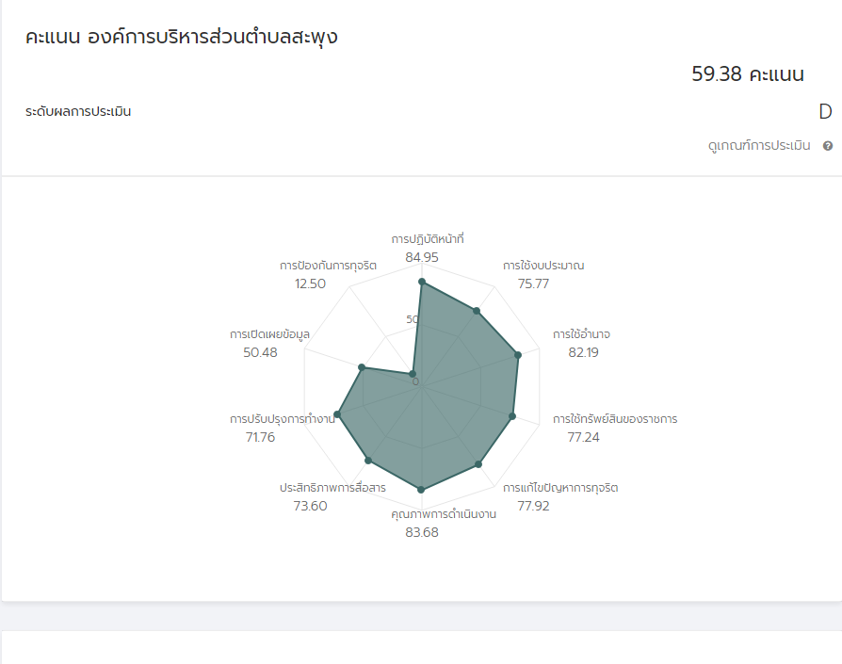

คะแนนสูงสุดรายตัวชี้วัด
อันดับ | ตัวชี้วัด | คะแนน
1 | การปฏิบัติหน้าที่ | 100.00
2 | การใช้งบประมาณ | 100.00
3 | การใช้อำนาจ | 100.00
4 | การใช้ทรัพย์สินของราชการ | 100.00
5 | การแก้ไขปัญหาการทุจริต | 100.00
6 | การป้องกันการทุจริต | 100.00
7 | ประสิทธิภาพการสื่อสาร | 85.85
8 | การเปิดเผยข้อมูล | 83.50
9 | คุณภาพการดำเนินงาน | 82.45
10 | การปรับปรุงการทำงาน | 78.20

คะแนนสูงสุด 100.00 คะแนน คะแนนต่ำสุด 78.20 คะแนน

-๒-

โดยวิเคราะห์ผลการประเมินแต่ละตัวชี้วัด ได้ดังนี้
ตัวชี้วัดของการประเมิน ITA |  | ประเด็นที่ต้องแก้ไข/ปรับปรุง
แบบวัดการรับรู้ของผู้มีส่วนได้ส่วนเสียภายใน (IIT)
1.การปฏิบัติหน้าที่ 100.00 คะแนน |  | ผลคะแนน IIT พบว่า ควรจะกำกับติดตามการท างานของเจ้าหน้าที่ของหน่วยงานว่ามีการติดต่อ ปฏิบัติงาน และให้บริการแก่ประชาชนเป็นไปตามขั้นตอนและระยะเวลาที่กำหนดและ ส่งเสริมการทำงานที่คำนึงถึงประโยชน์ของประชาชนและส่วนรวมเป็นหลักและเพิ่มมาตรการกำกับให้เจ้าหน้าที่ของหน่วยงานให้บริการประชาชนอย่างเท่าเทียมกันโดยไม่เลือกปฏิบัติ
2.การใช้งบประมาณ ๑๐๐.๐๐ คะแนน
3.การใช้อำนาจ ๑๐๐.๐๐คะแนน
4.การใช้ทรัพย์สินของราชการ๑๐๐.๐๐ คะแนน
5. การแก้ไขปัญหาการทุจริต๑๐๐.๐๐ คะแนน
แบบวัดการรับรู้ของผู้มีส่วนได้ส่วนเสียภายนอก (EIT)
6.คุณภาพการดำเนินงาน 8๓.๕๐ คะแนน | ผลคะแนน EIT พบว่า ควรจะเปิดโอกาสให้ผู้รับบริการ ผู้มาติดต่อ หรือผู้มีส่วนได้ส่วนเสีย เข้าไปมีส่วนร่วมในการปรับปรุงพัฒนาการดำเนินงาน/การให้บริการของหน่วยงานให้ดีขึ้นเพิ่มกลไกการปรับปรุงคุณภาพการปฏิบัติงาน/การให้บริการของหน่วยงานให้ดีขึ้นและเพิ่มมาตรการกำกับติดตามการท างานของเจ้าหน้าที่ของหน่วยงานในการท างานอย่างตรงไปตรงมา ไม่ปิดบังหรือบิดเบือนข้อมูลและเพิ่มมาตรการชี้แจงและตอบคำถาม เมื่อมีข้อกังวลสงสัยจากประชาชนเกี่ยวกับการดำเนินงานให้ชัดเจนมากขึ้น
7.ประสิทธิภาพการสื่อสาร 8๕.๘๕ คะแนน
8.การปรับปรุงการทำงาน ๗๘.๒๐ คะแนน
แบบวัดการเปิดเผยข้อมูลสาธารณะ (OIT)
1. การเปิดเผยข้อมูล ๘๓.๕๐คะแนน | ผลคะแนน OIT พบว่า ควรจะส่งเสริมการเผยแพร่ข้อมูลของหน่วยงานที่เข้าถึงง่าย ไม่ซับซ้อน และเพิ่มช่องทางที่หลากหลายมากขึ้นและส่งเสริมการเผยแพร่ผลงานหรือข้อมูลที่สาธารณชนควรรับทราบอย่างชัดเจนมากขึ้นและแสดงสรุปผลการจัดซื้อจัดจ้างของหน่วยงาน และแสดงแผนผังแสดงโครงสร้างการแบ่งส่วนราชการของหน่วยงาน โดยควรแสดงตำแหน่งที่สำคัญ และการแบ่งส่วนงานภายใน
2. การป้องกันการทุจริต ๑๐๐.๐๐ คะแนน

2. ข้อเสนอแนะในการพัฒนาคุณธรรมและความโปร่งใสในปีงบประมาณ พ.ศ. 256๕
จากการประชุมองค์กรปกครองส่วนท้องถิ่น เมื่อวันที่ ๓ กุมภาพันธ์ 256๕ ผู้บริหารและเจ้าหน้าที่ได้ร่วมกันพิจารณาเพื่อกำหนดมาตรการในการส่งเสริมคุณธรรมและความโปร่งใสขององค์การบริหารส่วนตำบลสะพุง ดังนี้

มาตรการ/แนวทาง | วิธีการดำเนินการ | ผู้รับผิดชอบ | ระยะเวลา  ดำเนินการ | การติดตามผล
๑. โครงการฝึกอบรมให้ความรู้ความเข้าใจพระราชบัญญัติข้อมูลข่าวสารและการป้องกันการทุจริต ประจำปี  งบประมาณ 2565 | จัดโครงการฝึกอบรมความรู้ความเข้าใจพระราชบัญญัติข้อมูลข่าวสารและการป้องกันการทุจริต อาทิคณะผู้บริหารสมาชิกอบต. พนักงานส่วนตำบลและผู้นำชุมชนในพื้นที่ตำบลสะพุง | สำนักปลัด | ปีงบประมาณ พ.ศ. 2565  (ไตรมาสที่ 4) ห้วงเดือน ก.ค.-ก.ย. 65 | ประเมินผลภายหลัง  เสร็จสิ้นการฝึกอบรม
2. โครงการจัดทำ/พัฒนาปรับปรุงเว็บไซต์อบต.สะพุง | จัดทำรายละเอียดตำแหน่งงาน  และเกณฑ์การประเมินผลการ  ปฏิบัติงานอย่างชัดเจนและ  เปิดเผย | สำนักปลัด | ปีงบประมาณ พ.ศ. ๒๕๖๕ | -ดำเนินการเสร็จสิ้น  -รายงานผลการดำเนินงานต่อผู้บริหารประจำทุกเดือน
3.การเผยแพร่ประชาสัมพันธ์ข้อมูลข่าวสาร/ผลการดำเนินงานและกิจกรรรมต่างๆ | เผยแพร่ประชาสัมพันธ์ข้อมูลข้อมูลข่าวสาร ผลการดำเนินงาน กิจกรรมต่างๆ ผ่านช่องทางต่างๆ อาทิ เว็บไซต์ facebookline หอกระจายข่าวเสียงตามสาย ฯลฯ | สำนักปลัด  กองคลังกองช่างกองการศึกษาฯ | ปีงบประมาณ พ.ศ. ๒๕๖๕ | รายงานผลการดำเนินงานให้ผู้บริหารทราบเป็นปัจจุบัน
4. อบรมเจ้าหน้าที่ให้ความรู้เกี่ยวกับการเตรียมการประเมิน  คุณธรรมและความโปร่งใสของหน่วยงานภาครัฐ | ข้าร่วมอบรมหรือประชุมซักซ้อมในเรื่องการ ตรียมการประ เมินคุณธรรมและความโปร่งใสของหน่วยภาครัฐ อาทิ เช่น จังหวัดศรีสะเกษ,สำนักงาน ป.ป.ช. จังหวัดศรีสะเกษ สำนักปลัด | สำนักปลัด  กองคลัง กองช่างกองการศึกษาฯ | ปีงบประมาณ พ.ศ. ๒๕๖๕ | รายงานผลให้ผู้บริหารรับทราบหลังจากการประชุม/อบรมเสร็จสิ้น

มาตรการ/แนวทาง | วิธีการดำเนินการ | ผู้รับผิดชอบ | ระยะเวลา  ดำเนินการ | การติดตามผล
๕. กิจกรรมถ่ายทอดความรู้เกี่ยวกับวิธีการดำเนินงานเตรียมการประเมินคุณธรรมและ  ความโปร่งใสในหน่วยงาน | มีการประชุมถ่ายทอดความรู้ให้กับเจ้าหน้าที่ที่รับผิดชอบตามหัวข้อประเด็นการประเมินคุณธรรมและความโปร่งใสในหน่วย | สำนักปลัด  กองคลัง กองช่างกองการศึกษาฯ | ปีงบประมาณ พ.ศ. ๒๕๖๕ | รายงานผลการดำเนินงานภายหลังเสร็จสิ้นกิจกรรม/โครงการ
6.โครงการ/กิจกรรมเสริมสร้างวัฒนธรรมองค์กร | จัดโครงการ/กิจกรรมเกี่ยวกับการเสริมสร้างวัฒนธรรมองค์กรเพื่อส่งเสริมให้เจ้าหน้าที่มีทัศนคติค่านิยมในการปฏิบัติงานอย่าง ซื่อสัตย์ สุจริต | สำนักงาน  ปลัด | ปีงบประมาณ พ.ศ. ๒๕๖๕ | 1) ดำเนินการจัดกิจกรรม การประกาศเจตนารมณ์การป้องกันและปราบปรามการทุจริตคอร์รัปชั่นการรณรงค์ต่อต้านการทุจริตและปลูกฝังจิตสำนึกคุณธรรมจริยธรรม ภายใต้  แนวคิด ZeroTolerance คนไทยไม่ทนต่อการทุจริต ในวันที่ ๗ มี.ค. 2565 เวลา 09.30 น.เป็นต้นไป ณ ห้องประชุมอบต.สะพุง กิจกรรม กล่าวปฏิญาณตนต่อต้านการทุจริต  2) กิจกรรมบันทึกข้อตกลงว่าด้วยการป้องกันและต่อต้านการทุจริต  3) กิจกรรมยกย่องบุคคลต้นแบบ้านคุณธรรม

